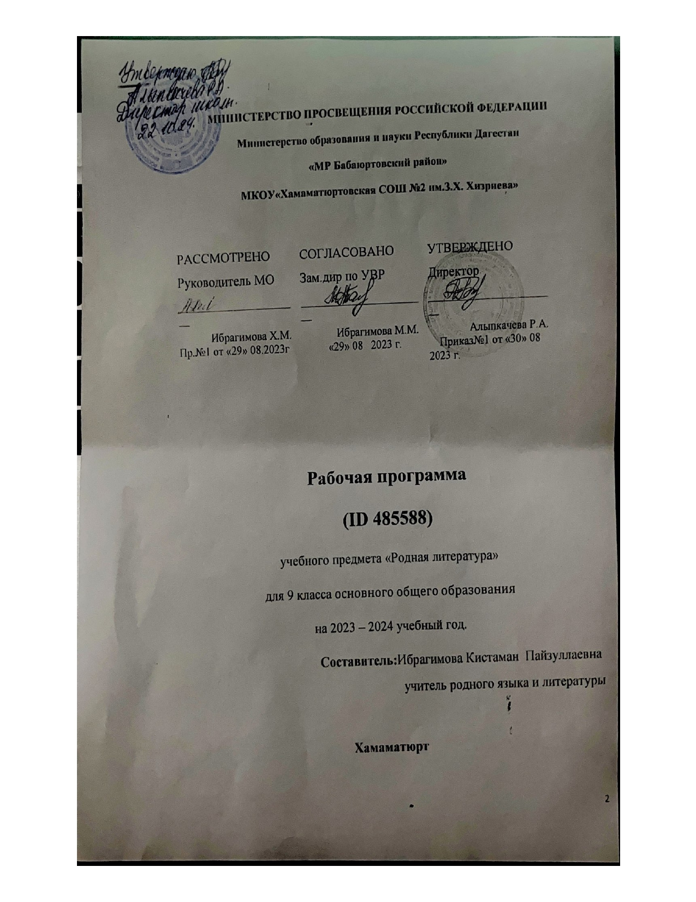 **Пояснительная записка 9 класса по род . лит.**  
 Рабочая  программа по родной литературе для 9 класса составлена  в соответствии с Федеральным государственным образовательным стандартом второго поколения основного общего образования,

**Обоснование выбора программы.** Важной отличительной особенностью данной программы является новизна подходов к преподаванию родной литературы с учетом ФГОС ООО, ее направленность на усвоение элементов современной теории и практики речевого общения, теории и практики речевой деятельности, формирование навыков метапредметных и личностных результатов через универсальные учебные действия.

**Актуальность.** В системе школьного образования учебный предмет «Родная литература» занимает особое место: является не только объектом изучения, но и средством обучения. Как средство познания действительности родная литература обеспечивает развитие интеллектуальных и творческих способностей ребенка, развивает его абстрактное мышление, память и воображение, формирует навыки самостоятельной учебной деятельности, самообразования и самореализации личности.

.примерной программы по родной литературе основного общего образования,

* федерального перечня учебников, рекомендованных Министерством образования Российской Федерации к использованию в образовательном процессе в общеобразовательных учреждениях на 2023-2024 учебный год,
* с учетом требований к оснащению образовательного процесса в соответствии с содержанием наполнения учебных предметов компонента государственного стандарта общего образования,содержание учебного предмета,курса.
* авторского тематического планирования учебного материала,
* программы формирования универсальных учебных действий для основного общего образования, *Серия «Стандарты второго поколения», пособие для учителя А.Г. Асмолов. Москва « Просвещение « 2011г;*
* • закона РФ «Об образовании в РФ»;
* • примерные программы по учебным предметам. Родной язык 5-9 классы. *Серия « Стандарты второго поколения». Москва « Просвещение» 2011г.*
* В соответствии с Федеральным законом "Об образовании в РФ" законом РД от 16 июня 2014г №48 "Об образовании в РД", целями и задачами, определенными государственной программой "Развитие образования в РД" на 2015-2020 годы, с учетом "Основной образовательной программы основного общего образования для образовательных организаций Республики Дагестан", основной образовательной программы основного общего образования МКОУ "ХСОШ №2 им З.Х.Хизриева".
* • учебного плана МКОУ « Хамаматюрт СОШ №2 им.З.Х.Хизриева» на 2023-2024учебный год.

Учебник

9 класс .Учебник- хрестоматия для общеобразовательных учреждений. Даргала литература, Авт.-сост. Алиев Б.А.. ,..Багомедов М.Р. Юсупов Г,2003 год

**Цель программы**

**Целью программы является** приобщение учащихся к искусству слова, знакомство учащихся с классическими образцами Дагестанской словесной культуры, обладающими высокими художественными достоинствами, выражающими жизненную правду, обще гуманистические идеалы, воспитывающими высокие нравственные чувства у человека читающего. Основа литературного образования – чтение и изучение художественных произведений, знакомство с биографическими сведениями о мастерах слова и историко-культурными фактами, необходимыми для понимания включенных в программу произведений.  
  
**Задачи программы**  
- развивать и укреплять стремление к чтению художественной литературы;  
- развитие культуры устной и письменной речи;  
- углубление толкования художественных произведений.  
  
**Требования к знаниям, умениям и навыкам учащихся по родной литературе   
за курс 9 класса** *-* правильное, беглое и выразительное чтение вслух художественных и учебных текстов, в том числе и чтение наизусть;  
- устный пересказ – подробный, выборочный, сжатый (или краткий) от другого лица, художественный (с максимальным использованием художественных особенностей текста) небольшого отрывка, главы повести, рассказа;  
- развернутый ответ на вопрос, рассказ о литературном герое;  
- отзыв на самостоятельно прочитанное произведение, иллюстрацию;  
- свободное владение монологической и диалогической речью в объеме изучаемых в этих классах произведений (в процессе беседы, интервью, сообщений, докладов).  
- развернутый ответ на вопрос в связи с изучаемым художественным произведением, писать сочинение на литературную тему небольшого;  
- создание небольшого отзыва на самостоятельно прочитанную книгу;  
- создание простого плана будущего сочинения;  
- создание оригинального произведения (сказки, стихотворения, рассказа)

### Литературное чтение

Выпускники школы осознают значимость чтения для своего дальнейшего развития и успешного обучения по другим предметам. У обучающихся будет формироваться потребность в систематическом чтении как средстве познания мира и самого себя. Школьники полюбят чтение художественных произведений, которые помогут им сформировать собственную позицию в жизни, расширят кругозор.

Обучающиеся получат возможность познакомиться с культурно-историческим наследием России и общечеловеческими ценностями.

Школьники будут учиться полноценно воспринимать художественную литературу, эмоционально отзываться на прочитанное, высказывать свою точку зрения и уважать мнение собеседника. Они получат возможность воспринимать художественное произведение как особый вид искусства, соотносить его с другими видами искусства, познакомятся с некоторыми коммуникативными и эстетическими возможностями родного языка, используемыми в художественных произведениях.

К концу обучения в школе дети будут готовы к дальнейшему обучению, будет достигнут необходимый уровень читательской компетентности, речевого развития, сформированы универсальные действия, отражающие учебную самостоятельность и познавательные интересы.

Выпускники овладеют техникой чтения, приёмами понимания прочитанного и прослушанного произведения, элементарными приёмами анализа, интерпретации и преобразования художественных текстов. Научатся самостоятельно выбирать интересующую литературу, пользоваться словарями, включая компьютерные, осознают себя как грамотных читатей, способных к творческой деятельности.

Школьники научатся вести диалог в различных коммуникативных ситуациях, соблюдая правила речевого этикета, участвовать в обсуждении прослушанного (прочитанного) произведения. Они будут составлять несложные монологические высказывания о произведении (героях, событиях), устно передавать содержание текста по плану, составлять небольшие тексты повествовательного характера с элементами рассуждения и описания. Выпускники научатся декламировать (читать наизусть) стихотворные произведения. Они получат возможность научиться выступать перед знакомой аудиторией (сверстниками, родителями, педагогами) с небольшими сообщениями, используя иллюстративный ряд (плакаты, презентацию).

Выпускники овладеют основами коммуникативной деятельности, на практическом уровне осознают значимость работы в группе и освоят правила групповой работы.

***Виды речевой и читательской деятельности***

Выпускник научится:осознавать значимость чтения для дальнейшего обучения, саморазвития; воспринимать чтение с учётом его цели как источник эстетического, нравственного, познавательного опыта; как источник информации (фактов и суждений, аргументации, мнений и оценок, образов и описаний, рассуждений и т.д.);

читать со скоростью, позволяющей понимать смысл прочитанного (для всех видов текстов);

читать (вслух) выразительно доступные для данного возраста прозаические произведения и декламировать стихотворные произведения после предварительной подготовки (только для художественных текстов);

использовать различные виды чтения: ознакомительное, изучающее, просмотровое, поисковое/выборочное — в соответствии с целью чтения (для всех видов текстов);

ориентироваться в содержании художественного и научно-популярного текстов, понимать их смысл (при чтении вслух и про себя, при прослушивании):

для художественных текстов: определять главную мысль и героев произведения; определять основные события и устанавливать их последовательность; озаглавливать текст, передавая в заголовке главную мысль текста; находить в тексте требуемую информацию (конкретные сведения, факты, описания), заданную в явном виде; задавать вопросы по содержанию произведения и отвечать на них, подтверждая ответ примерами из текста; объяснять значение слова;

для научно-популярных текстов: определять основное содержание текста; озаглавливать текст, в краткой форме отражая в названии основное содержание текста; находить в тексте требуемую информацию (конкретные сведения, факты, описания явлений, процессов), заданную в явном виде; задавать вопросы по содержанию текста и отвечать на них, подтверждая ответ примерами из текста; объяснять значение слова с опорой на контекст;

использовать простейшие приёмы анализа различных видов текстов:

для художественных текстов: делить текст на части, озаглавливать их; составлять простой план; устанавливать взаимосвязь между событиями, фактами, поступками, мыслями, чувствами героев, опираясь на содержание текста;

для научно-популярных текстов: делить текст на части, озаглавливать их; составлять простой план; устанавливать взаимосвязь между отдельными фактами, событиями, явлениями, описаниями, процессами и между отдельными частями текста, опираясь на его содержание;

использовать различные формы интерпретации содержания текстов:

для художественных текстов: формулировать простые выводы, основываясь на содержании текста; интерпретировать текст, опираясь на некоторые его жанровые, структурные, языковые особенности; устанавливать связи, отношения, не высказанные в тексте напрямую, например соотносить ситуацию и поступки героев, объяснять (пояснять) поступки героев, опираясь на содержание текста;

для научно-популярных текстов: формулировать простые выводы, основываясь на тексте; устанавливать связи, отношения, не высказанные в тексте напрямую, например, объяснять явления природы, пояснять описываемые события, соотнося их с содержанием текста;

ориентироваться в нравственном содержании прочитанного, самостоятельно делать выводы, соотносить поступки героев с нравственными нормами (только для художественных текстов);

передавать содержание прочитанного или прослушанного с учётом специфики текста в виде пересказа (полного или краткого) (для всех видов текстов);

участвовать в обсуждении прослушанного/прочитанного текста (задавать вопросы, высказывать и обосновывать собственное мнение, соблюдая правила речевого этикета и правила работы в группе), опираясь на текст или собственный опыт (для всех видов текстов).

*Выпускник получит возможность научиться:*

удовлетворять читательский интерес и приобретать опыт чтения;

осознанно выбирать виды чтения (ознакомительное, изучающее, выборочное, поисковое) в зависимости от цели чтения;

различать на практическом уровне виды текстов (художественный и научно-популярный), опираясь на особенности каждого вида текста;

осмысливать эстетические и нравственные ценности художественного текста и высказывать собственное суждение;

высказывать собственное суждение о прочитанном (прослушанном) произведении, доказывать и подтверждать его фактами со ссылками на текст;

составлять по аналогии устные рассказы (повествование, рассуждение, описание).

**Круг чтения** *(для всех видов текстов)*

Выпускник научится:осуществлять выбор книги в библиотеке по заданной тематике или по собственному желанию;

вести список прочитанных книг с целью использования его в учебной и внеучебной деятельности, в том числе для планирования своего круга чтения;

составлять краткий отзыв на прочитанное произведение по заданному образцу.

**Выпускник получит возможность научиться:**

работать с тематическим каталогом;

работать с детской периодикой.

**Выпускник научится:**

распознавать некоторые отличительные особенности художественных произведений (на примерах художественных образов и средств художественной выразительности);

отличать на практическом уровне прозаический текст от стихотворного, приводить примеры прозаических и стихотворных текстов;

различать художественные произведения разных жанров (рассказ, басня, сказка, загадка, пословица), приводить примеры этих произведений.

***Выпускник получит возможность научиться:***

воспринимать художественную литературу как вид искусства, приводить примеры проявления художественного вымысла в произведениях.

**Буч1антани далули диэс чебиркур:**

-художественное произведениебисаркъахъили дуч1ес бални;

-даргала литература гьалабях1башнила бек1лидиубти манзилти;

-дагъистава царх1илти литератураби-ургабдаргалалитературала мер;

-даргалавадагъистапоэтуналаваписательтала г1ямруличила бек1лидиубти баянти;

-руркъутипроизведениебазибсунечилабурусизаманалахасдешуни;

-руркъутипроизведениеби делк1нила хасдешуни;

-художественный произведениебалатекстани;

-сюжет каргьнилахасдешуни, образуни;

-художественный образ, литературный характер, литературный тип;

-писатель лук1нила тях1яр;

-литературалажураби;

-даргаланазмуртицаладирхънила бек1лидиубти ( бирк1анти х1ясибли ва ц.) жураби;

-урк1иличир дяркьяхъес маслиг1ятдарибти текстани.

Буч1анти бурсибиэсчебиркур:

-писателлипроизведениелизиргибти художественный суратуничулапикрумазир алк1ахъес ваилдачилабурес;

-произведениела тема ва идея белгибарес;

-произведениела идейно-художественный хасдешуниваписателла х1ер х1исаблизи касили, произведениелискьиматлугес;

-произведениелажура( эпос, лирика, драма) белгибарес;

-произведениелаца яра чумалгеройлискьиматбедлугес;

-мез къугъадирнила г1яг1ниахълуми се сарил, произведениелизибилдалакьадрисегъунсил, белгибиресбарес;

-назмулакаргьни, илала зайбик1ни, хасдешунибелгидирес;

-художественное произведение устадешличил буч1ес;

-белч1унси жузлис, чебаибсикинофильмлис, телепередачалис, спектакльлисгъайличилва белк1личил кьиматлугес; -суненибурусиличилагъайличилва белк1личил план бирес;

-суненибурусиличилагъайличилва белк1личил план бирес;

-гъайлава белк1ла мяг1ничерти сочинениеби-ихтилатуни(цагеройлис, кьукьялискьиматбедлугесца яра чумал произведение х1ясибли), илкьяйдалитературалавапублицистикалатемабачила сочинение-ихтилатуницаладирхъес.

**2.Календарно-тематическое планирование 9 класс дарг. лит-ра**

|  |  |  |  |
| --- | --- | --- | --- |
| **№** | **Программала материал** |  | **Хъули хIянчи** |
|  | **1-я четверть**. |  |  |
| **1.** | М. ХIямидов «Хьаникъада» поэмала бутIа | 13.09. | Б.50, бутIа уркI. |
| **2.** | Р. Рашидов «Адамлис деза». | 27.09. | БутIа уркI. багьес |
| **3.** | ГI. Абу-Бакар «Даргала рурсби». | 11.10. | Саркъ. бучIес |
| **4.** | С.Рабаданов «Дагъистайс» | 25.10. | Урк1.багьес |
|  | **2-я четверть**. |  |  |
| 5 | ХI. Рабаданов «Дудешла аманат». | 8.11. | Саркъ. бучIес |
| **6** | Гъ.-Б. БяхIяндов «Гъаршла далай». | 22.11. | Саркъ белч1ес |
| **7.** | ХI. ГIялиев «КьацIличила бурала». | 6.12. | Саркъ. бучIес |
| **8** | ХI.Кьурбанов «Ванзали хъумхIерту». | 20.12. | Саркъ. бучIес |
|  | **3-я четверть**. |  |  |
| **9.** | А. ГIябдулманапова «ХIеб». | 17.01.24г | УркI. багьес |
| **10.** | М. Г1исаев «Нешанас саби иш деза» | 31.01. | УркI. багьес |
| **11.** | М. БяхIямгIялиев «Афганлантас» | 14.02. | Саркъ. белчIес |
| **12.** | Ю. Хаппалаев «Ну дубурлан виасли» | 28.02. | Саркъ. белчIес |
| **13** | Р. ХIямзатов «Нешла мез». | 13.03. | УркI. Багьес |
|  | **4-я четверть**. |  |  |
| **14** | Х. Авшалумов «Шими Дербенди». | 3.04. | Хабар бурес |
| **15** | И. ХIусейнов «Батирай». | 17.04. | Саркъ. бучIес |
| **16** | М. Атабаев «Чебла» | 8.05. | УркI. Багьес |
| **17** | А. Култаев «Дила ши» | 22.05. | УркI. Багьес |